Tematyka tygodniowa: Teatr

Wtorek 13.04.2021 r.
Temat dnia: Jesteśmy w teatrze
Cele ogólne:
- zapoznanie z teatrem; zachęcanie do oglądania spektakli teatralnych.

Cele operacyjne:
Dziecko:
- wie, co to jest: scena, kurtyna, widownia; chętnie ogląda przedstawienia teatralne.

Dzień Dobry Nasze Kochane Przedszkolaki
Nie możemy się jeszcze spotkać w przedszkolu, dlatego zapraszamy was na kolejny tydzień pracy zdalnej.
W tym tygodniu porozmawiamy o Teatrze
1. Zabawa Taniec kraba i żyrafy.
Dziecko wraz z rodzicem tworzą krąg na środku pokoju. Będą wykonywać, na przemian, taniec kraba i żyrafy.
Kroki kraba: nogi ugięte w kolanach, jeden krok na prawo przy równoczesnym obróceniu klatki piersiowej w lewo; drugi krok na lewo, z obrotem klatki piersiowej w prawo (pierś będzie więc zawsze zwrócona w kierunku przeciwnym do stawianych kroków).
Krok żyrafy: na palcach, z uniesionymi ramionami i ciałem wyprężonym jak struna.
2. Karta pracy, cz. 4, s. 14.
Liczenie elementów na obrazkach w każdym szeregu i porównywanie ich liczby.
Kolorowanie w każdej parze na czerwono figury znajdującej się przy obrazku, na którym jest więcej elementów.
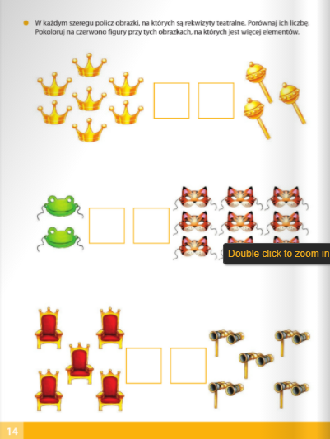
Teatr - rodzaje teatru, lalki teatralne
https://www.youtube.com/watch?v=EzCWzeIYJZY

Jak powstaje spektakl teatralny?
https://www.youtube.com/watch?v=TkBHN9TYP-0

Wirtualny spacer po teatrze Groteska
https://www.youtube.com/watch?v=KUaxnUYNjE0

Z wizytą w teatrze lalek - Marek Koziarczyk, Wrocławski Teatr Lalek
https://www.youtube.com/watch?v=Vks87Zt_XO4

3. Zapraszamy na bajkę

PROPOZYCJE
- Gdzie jest Pinokio? - spektakl dla dzieci https://www.youtube.com/watch?v=Mo_X9NeiKMg

Jaś i Małgosia - Teatr Lalek Bajka Przysietnica - Krakowski Komitet Zwalczania Raka https://www.youtube.com/watch?v=aatjpegXm1w

Teatrzyk dla dzieci pt. Przygody króliczka wędrowniczka
https://www.youtube.com/watch?v=35nux_hA1N4

Widowisko bajkowe dla dzieci pt. „ Sierotka Marysia w krainie baśni”.
https://www.youtube.com/watch?v=XSaVlq2X6wc

Calineczka Teatr Piccolo https://www.youtube.com/watch?v=hVY3OkB6ew4

Widowisko bajkowe dla dzieci pt. „ Sierotka Marysia w krainie baśni”. - https://www.youtube.com/watch?v=XSaVlq2X6wc

Teatrzyk Pacynka w Minitece „Kozucha Kłamczucha”
https://www.youtube.com/watch?v=vVpVoYIjJCM

- Rozmowa na temat Jak zachowujemy się w teatrze?
- Oglądanie sali teatralnej (scena, kurtyna, widownia).
- Oglądanie spektaklu.
- Rozmowa na temat baśni oglądanej w teatrze (online).
- Czy podobał się wam oglądany spektakl?
- Czy scenografia była ciekawa?
- Która postać podobała się wam najbardziej? Dlaczego?

4. Ćwiczenia w książce, s. 75.
• Oglądanie zdjęcia przedstawiającego dzieci występujące na scenie.
• Odpowiadanie na pytania:
– Gdzie występują aktorzy?
– Kto w teatrze przygotowuje dekoracje zwane scenografią?
- Gdzie siedzą widzowie?
- Co muszą mieć widzowie, żeby mogli wejść na widownię?
- Gdzie kupują bilety?
– Jak powinniście zachowywać się w teatrze?
– Za jakie postacie są przebrane dzieci?
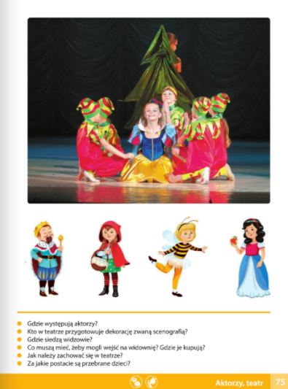

Miłej zabawy

